

**SERVIÇO NACIONAL DE APRENDIZAGEM INDUSTRIAL**

**ESCOLA SENAI “ÍTALO BOLOGNA”**

Técnico em Mecatrônica

LUIZ MIGUEL BERTOLINO VAZ

PAULO HENRIQUE SALDANHA DE LIMA

PEDRO ALEXANDRE LONGAREZ

THIAGO RIZETTO

VITOR ALVES VIANA

**MAGAZINE INTERCAMBIÁVEL**

ITU

2023

LUIZ MIGUEL BERTOLINO VAZ

PAULO HENRIQUE SALDANHA DE LIMA

PEDRO ALEXANDRE LONGAREZ

THIAGO RIZETTO

VITOR ALVES VIANA

**MAGAZINE LUIZ**

Trabalho de Conclusão de Curso apresentado ao curso Técnico em Mecatrônica da Escola SENAI “Ítalo Bologna”, orientado pelo professor Bruno Faijon e Luis Segato, como instrumento avaliativo.

ITU

2023

LUIZ MIGUEL BERTOLINO VAZ

PAULO HENRIQUE SALDANHA DE LIMA

PEDRO ALEXANDRE LONGAREZ

THIAGO RIZETTO

VITOR ALVES VIANA

**MAGAZINE LUIZ**

Trabalho de Conclusão de Curso apresentado ao curso Técnico em Mecatrônica da Escola SENAI “Ítalo Bologna”, orientado pelo professor Bruno Faijon e Luis Segato, como instrumento avaliativo.

Aprovado pela Banca Examinadora em __/__/___.

BANCA EXAMINADORA

____________________________________

Professor:

____________________________________

Professor:

___________________________________

Professor:

___________________________________

**RESUMO**

Este trabalho aprimora um sistema de seleção de peças com integração de um braço robótico, corrigindo erros anteriores. A pesquisa destaca melhorias na estrutura e programação, demonstrando benefícios na automação industrial, como redução de erros e aumento de produtividade. Este projeto destaca a importância da interdisciplinaridade em mecatrônica, fornecendo um estudo de caso valioso para futuros projetos de automação industrial.

**Palavras chaves: Automação, Magazine, projeto.**

**ABSTRACT**

This work enhances a part selection system integrated with a robotic arm, rectifying previous errors. The research highlights improvements in structure and programming, demonstrating benefits in industrial automation, such as error reduction and increased productivity. This project underscores the importance of interdisciplinary collaboration in mechatronics, providing a valuable case study for future industrial automation projects.

**Keywords: Automation, Magazine, Project.**

SUMÁRIO

1. INTRODUÇÃO 9

2. OBJETIVOS GERAIS 10

3. OBJETIVOS ESPECÍFICOS 10

4. JUSTIFICATIVAS 11

5. DIVISÃO DE TAREFAS 12

6. MAGAZINE 12

6.1 Vantagens 13

6.2 Riscos 14

7. PÚBLICO-ALVO DO PROJETO 15

8. ETAPAS DO PROCESSO 16

9. PROCESSOS DE DESENVOLVIMENTO DO PROJETO 18

Desenvolvimento do Processo Mecânico para Construção do Magazine: 19

Processo de Montagem dos Componentes Eletrônicos 21

Processo de Desenvolvimento da Programação 22

10. REVISÃO BIBLIOGRÁFICA 22

11. CONCLUSÃO 24

12. REFERÊNCIAS 26

**LISTA DE SIGLAS**

**SENAI** - Serviço Nacional de Aprendizagem Industrial;

**IHM -** Interface Homem-Máquina;

**ESP32 -** Módulo de Desenvolvimento WiFi e Bluetooth;

**CAD -** Computer-Aided Design (Desenho Assistido por Computador)

**M5 -** Rosca de 5mm

**LED -** Diodo Emissor de Luz

**USB -** Universal Serial Bus

**IoT -** Internet das Coisas

**TCC -** Trabalho de Conclusão de Curso

**HTTP** - Protocolo de Transferência de Hipertexto

**HTML** - Linguagem de Marcação de HiperTexto

**CSS** - Folhas de Estilo em Cascata

# INTRODUÇÃO

Na trajetória contínua da indústria, testemunhamos transformações marcantes, e a ascensão da Indústria 4.0 representa um marco crucial nesse percurso. Setores como o magazine industrial desempenham um papel vital na adaptação e incorporação de inovações tecnológicas. Nesse contexto dinâmico, a integração de braços robóticos na indústria emerge como uma peça-chave, oferecendo benefícios que redefinem paradigmas tradicionais.

Ao explorarmos as características essenciais do magazine industrial, é imperativo destacar como a automação proporcionada pelos braços robóticos otimiza a eficiência operacional, reduzindo tempos de ciclo e minimizando erros. Além disso, a capacidade de armazenamento e movimentação de materiais é aprimorada, facilitando uma gestão logística mais ágil e precisa. Essa simbiose entre o magazine industrial e braços robóticos não apenas impulsiona a produtividade, mas também eleva os padrões de segurança no ambiente fabril, contribuindo para um cenário industrial mais dinâmico e competitivo na era da Indústria 4.0.

# OBJETIVOS GERAIS

* Desenvolver melhorias nos protótipos disponíveis;
* Elaborar um protótipo que trabalhe independente dos demais, ou seja, cada projeto deverá ter o seu próprio painel de comando, o qual deverá ter a possibilidade de comunicação com o braço robótico;
* Integração de cada projeto com o braço robótico;
* Desenvolvimento das peças padronizadas, as quais possam ser utilizadas em todos os processos;
* O controle do processo deverá ser feito por um micro-controlador ou por um controlador lógico programável.

# OBJETIVOS ESPECÍFICOS

"Desenvolver um sistema automatizado de armazenamento, classificação e exibição de peças em uma base organizadora (Magazine), onde a segregação será realizada com base em critérios de cores e materiais. O sistema será integrado a um braço robótico capaz de executar operações autônomas de comunicação para recuperar e exibir as peças conforme as solicitações, visando otimizar a eficiência no gerenciamento e seleção de componentes na área da mecatrônica.”

Com prioridade em alguns tópicos importantes para construção do projeto como:

* Modificação na estrutura do magazine:
* Modelagem de projeto da estrutura
* Fabricação de peças e cortes de materiais
* Definir médias mais proporcionais para o magazine.
* Criar nova forma de organização de componentes de forma interna no magazine
* Montagem conforme desenho do projeto
* Integração com a IHM
* Programação com braço robótico
* Compartilhamento de informações de forma remota atrás de site.

# JUSTIFICATIVAS

A decisão de aprimorar o presente projeto surge como resposta à ascendente importância da automação e otimização de processos na indústria contemporânea. No âmbito da fabricação industrial, a eficiente seleção e manipulação de peças representam aspectos cruciais para a maximização da produtividade e a minimização de erros operacionais.

A abordagem de refinamento proposta contempla a integração aprimorada entre a máquina de seleção de peças e um braço robótico, visando alcançar patamares superiores de eficiência e confiabilidade nos processos industriais. Este trabalho de conclusão de curso propõe-se a contribuir substancialmente para o avanço da automação industrial por meio de melhorias tangíveis na manipulação de componentes em ambientes fabris.

A otimização do sistema de segregação de peças não apenas busca elevar a eficiência operacional, mas também visa mitigar potenciais fontes de erro ao empregar tecnologias modernas e estratégias inovadoras. O refinamento proposto contempla a integração de uma abordagem mais precisa e adaptável às demandas variáveis do ambiente industrial.

Ademais, a incorporação do braço robótico confere uma dinâmica flexível ao processo, permitindo uma manipulação mais precisa e adaptável às variações no fluxo de produção. A interação harmônica entre a máquina de seleção e o braço robótico, quando otimizada, visa promover não apenas a eficiência operacional, mas também a redução de tempos de ciclo e o aumento da capacidade de produção.

Outro aspecto inovador deste trabalho é a implementação de uma solução de visualização remota, possibilitada pelo uso do Firebase (plataforma de desenvolvimento de aplicações móveis e web). Essa funcionalidade permitirá que os usuários monitorem em tempo real o processo de segregação de peças, contribuindo para a transparência operacional e fornecendo dados cruciais para a tomada de decisões estratégicas.

Portanto, este trabalho almeja não apenas aprimorar uma máquina de seleção de peças, mas também estabelecer um paradigma de automação industrial mais eficiente, preciso e adaptável às demandas contemporâneas, integrando tecnologias avançadas de detecção, manipulação robótica e monitoramento remoto.

# DIVISÃO DE TAREFAS

**Gestão:** Vitor Augusto

**Mecânica:** Vitor Augusto, Thiago Rizetto, Maria Alice e Paulo.

**Modelagem:** Vitor Augusto e Luiz Miguel.

**Documentação e Apresentação:** Vitor Augusto, Maria Alice.

**Integração Robótica:** Todos os integrantes.

**Comandos Eletrônicos e Programação:** Luiz Miguel e Pedro Alexandre

# MAGAZINE

Um magazine industrial é um componente crucial em sistemas de automação e manipulação de materiais em ambientes industriais. **Suas funções principais incluem:**

* **Seleção de Peças:**

Uma das funções primárias de um magazine industrial é selecionar peças ou produtos específicos de acordo com critérios predefinidos. Isso é essencial em linhas de produção onde a precisão na escolha de componentes é fundamental.

* **Armazenamento Temporário:**

Os magazines industriais também atuam como pontos de armazenamento temporário para as peças selecionadas. Isso permite a continuidade do processo de produção, mesmo quando o tempo de entrega entre a seleção e a utilização das peças é diferido.

* **Alimentação de Máquinas:**

Muitas vezes, as peças selecionadas pelo magazine são alimentadas diretamente em máquinas ou processos subsequentes, tornando a transição de uma etapa para a outra mais suave e eficiente.

* **Organização e Ordenação:**

Os magazines industriais são projetados para manter as peças organizadas e ordenadas, facilitando a recuperação rápida e precisa quando necessário.

## Vantagens

* **Aumento da Eficiência:**

Ao automatizar a seleção e o armazenamento de peças, os magazines industriais aumentam a eficiência do processo de produção, reduzindo o tempo ocioso e os erros humanos.

* **Precisão:**

A precisão na seleção de peças é aprimorada significativamente, resultando em produtos finais de melhor qualidade e menos desperdício.

* **Economia de Espaço:**

Muitas vezes, os magazines são projetados para ocupar um espaço mínimo, otimizando o layout da fábrica e economizando espaço valioso no chão de fábrica.

* **Flexibilidade:**

Os magazines industriais podem ser adaptados para acomodar diferentes tipos de peças e tamanhos, tornando-as versáteis para atender às necessidades variáveis de produção.

* **Redução de Custos:**

Ao melhorar a eficiência e reduzir erros, os magazines industriais ajudam a economizar custos operacionais a longo prazo.

## Riscos

* **Erro na Seleção de Peças:**

Se os sensores ou algoritmos de seleção não estiverem calibrados corretamente, há o risco de seleção incorreta de peças, o que pode levar a produtos defeituosos ou desperdício de materiais.

* **Manutenção Complexa:**

Os magazines industriais frequentemente exigem manutenção especializada para garantir seu funcionamento adequado. Isso pode ser custoso e demorado.

* **Integração Deficiente:**

A integração do magazine com outros sistemas de automação, como braços robóticos ou linhas de produção, pode ser complexa. Problemas de integração podem causar interrupções nas operações.

* **Segurança do Trabalhador:**

A interação entre operadores humanos e máquinas automatizadas representa riscos de segurança. É fundamental garantir que as normas de segurança sejam rigorosamente seguidas.

* **Perda de Energia ou Falha Elétrica:**

Interrupções no fornecimento de energia elétrica ou falhas elétricas podem afetar o funcionamento do magazine industrial e causar a perda de produtos ou dados importantes.

* **Custos Iniciais Elevados:**

A implementação de um magazine industrial pode ser dispendiosa, especialmente para empresas de menor porte. Os altos custos iniciais podem representar um risco financeiro significativo.

* **Obsolescência Tecnológica:**

A rápida evolução da tecnologia pode tornar os componentes do magazine obsoleto, exigindo atualizações frequentes para manter a eficiência.

* **Dependência Tecnológica:**

Um magazine industrial altamente automatizado pode tornar a empresa dependente da tecnologia. Problemas técnicos ou falhas podem paralisar completamente a produção.

# PÚBLICO-ALVO DO PROJETO

O público-alvo do projeto engloba profissionais e entusiastas das áreas de automação industrial, mecatrônica e robótica, com ênfase em:

**Engenheiros Mecatrônicos e Eletrônicos:**

   - Interessados na implementação e otimização de sistemas automatizados.

   - Buscam aprimorar conhecimentos em integração de hardware, controle e programação.

**Estudantes de Engenharia e Tecnologia:**

   - Buscam compreender a aplicação prática de conceitos teóricos em automação industrial.

   - Interessados em desenvolver habilidades práticas em projetos interdisciplinares.

**Profissionais da Indústria 4.0:**

   - Envolvidos na implementação de tecnologias avançadas em processos industriais.

   - Buscam soluções eficientes para melhorar a automação e a eficiência operacional.

**Pesquisadores em Automação e Robótica:**

   - Interessados em explorar novas abordagens e tecnologias no campo da automação industrial.

   - Buscam contribuir para avanços na integração de sistemas automatizados.

# ETAPAS DO PROCESSO

O processo de funcionamento do Magazine é composto por:

**1.**Definição das configurações do processo pelo operador (através da IHM física ou do Site): É possível definir as seguintes possibilidades:

**1.1:** Qual tipo se peça será movimentada;

**1.2:** Em qual prateleira o robô colocará cada tipo de peça;

**1.3:** A sequência da movimentação das peças: movimentando um tipo de peça por vez e seguindo a ordem das posições no Magazine, ou alternar entre os tipos de peça e escolhendo uma posição aleatória entre as disponíveis no Magazine;

**1.4:** A quantidade de repetições, ou ciclos, que será realizada;

**1.5:** Caso o processo não realize ciclos, é possível escolher se as peças serão colocadas ou removidas do Magazine, se houver peças disponíveis para realizar esses movimentos.

**2.** Envio das configurações e início de processo do Esp32 para o Arduino, realizada através da porta Serial dos dispositivos. O Esp32 envia as informações em uma mensagem seguindo um padrão que é interpretado pelo Arduino, com cada informação separada com um caracter específico. As configurações são enviadas quando o operador aperta o botão de iniciar processo, ou quando o Esp32 recebe esse comando do Site.

**3.** Controle do processo realizado pelo Arduino, com comunicação com o Robô: Após receber as configurações com os valores das variáveis que irá utilizar no algoritmo, o Arduino segue os seguintes passos para a execução do processo:

**3.1:** Identificação do número de ciclos: Caso seja entre 1 e 10, realiza a quantidade de ciclos recebida; caso seja 200, realiza os ciclos até que o Arduino receba o comando de "Zerar Ciclos"; caso seja 150, realiza apenas o movimento de colocar ou de remover peças da Magazine.

**3.2:** Verificação do tipo de movimento: Seleciona a função que será usada na etapa atual, dependendo do tipo de movimento: Colocar ou Remover as peças. Caso o processo esteja sendo executado em ciclos, ao terminar as etapas de encher ou esvaziar a Magazine, inverte o tipo de movimento para a próxima etapa.

As funções para selecionar o movimento consistem em ativar 5 relês em uma ordem específica, enviando um conjunto de 5 sinais de 0 (relês desativados) e 1 (relês ativados) nas entradas digitais do controlador do robô, gerando uma sequência binária. Cada código binário tem um movimento correspondente, que o robô executa após ler esses sinais. As sequências utilizadas e seus movimentos podem ser encontrados em detalhe no anexo **(>>>>>colocar o número do anexo que contém a tabela com as combinações <<<<<<<<)**.

**3.3:** Movimentação de Peças em Sequência:

Esse estágio do processo é realizado com setorização. É usada uma variável (com valor de 0, 1, 2, ou 3) que representa cada setor, ou etapa, da movimentação de peças: 0 é a etapa de movimentação de peças vermelhas; 1, de peças pretas; 2, de peças metálicas; e 3, finaliza a movimentação de peças e passa para o próximo passo no processo.

Nas três primeiras etapas, são chamadas as funções de colocar e remover peças, que possuem suas próprias setorizações e são responsáveis por selecionar, verificar e habilitar o movimento que o robô irá realizar, e receber um sinal quando o robô terminar o movimento.

**3.4:** Movimentação de Peças de forma Aleatória: Essa opção de Sequência irá alternar entre os tipos de peças movimentadas das calhas da Esteira, e colocá-las ou removê-las de uma das posições disponíveis da Magazine de forma aleatória. Para que isso seja feito, as etapas avançam a cada tipo de peça movimentada, passando para o próximo tipo, e depois voltam para o primeiro, repetindo isso até que todas tenham sido deslocadas.

**3.5:** Fim da Movimentação das Peças

Após o término da movimentação de todas as peças com "Colocar" ou "Remover", o tipo de movimento é invertido para continuar os ciclos. Caso o operador tenha selecionado apenas colocar ou remover as peças, sem ciclos, o programa finaliza e aguarda o recebimento de novas instruções.

**4.** Envio de informações do processo e do estado do Magazine para o Esp32, usando a comunicação Serial para enviar dados entre os dispositivos. O Arduino informa o Esp32 se o processo está em execução, se o robô está ou não em movimento, e a quantidade de ciclos restantes para o término do processo, além de enviar uma mensagem sempre que uma peça é colocada ou retirada de uma posição do Magazine.

**5.** Envio de informações do processo e do estado do Magazine para a IHM física e Site: Toda vez que recebe novas informações sobre o processo, configurações, e posições do Magazine, o Esp32 as atualiza no banco de dados do Firebase utilizando as funções da biblioteca Firebase Esp Client.

As telas da IHM física também são atualizadas com essas mesmas informações: a tela "Sobre", mostrando o estado do processo; a tela "Configurações", onde o operador pode personalizar o funcionamento do processo; e a tela "Informações", que mostra detalhes do projeto.

# PROCESSOSDE DESENVOLVIMENTO DO PROJETO

## Desenvolvimento do Processo Mecânico para Construção do Magazine:

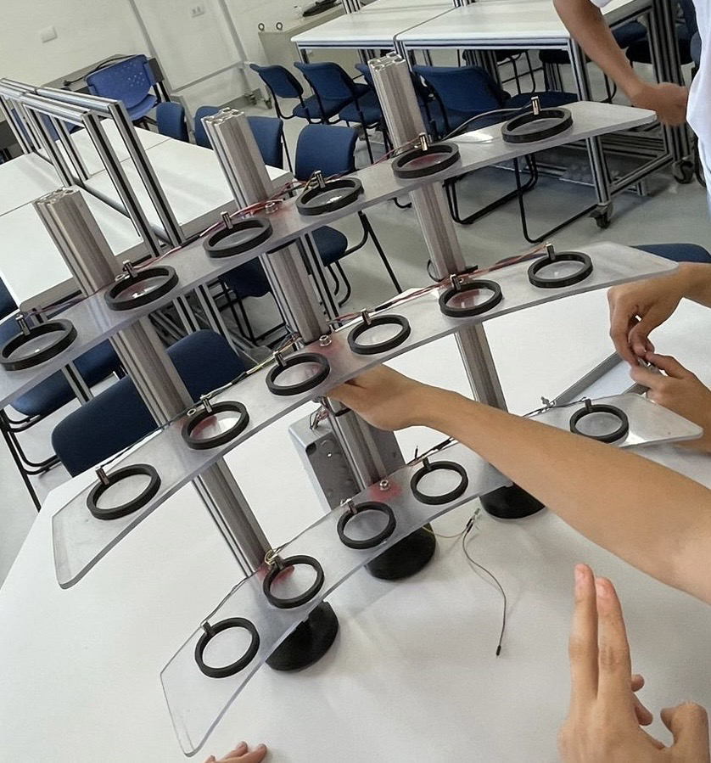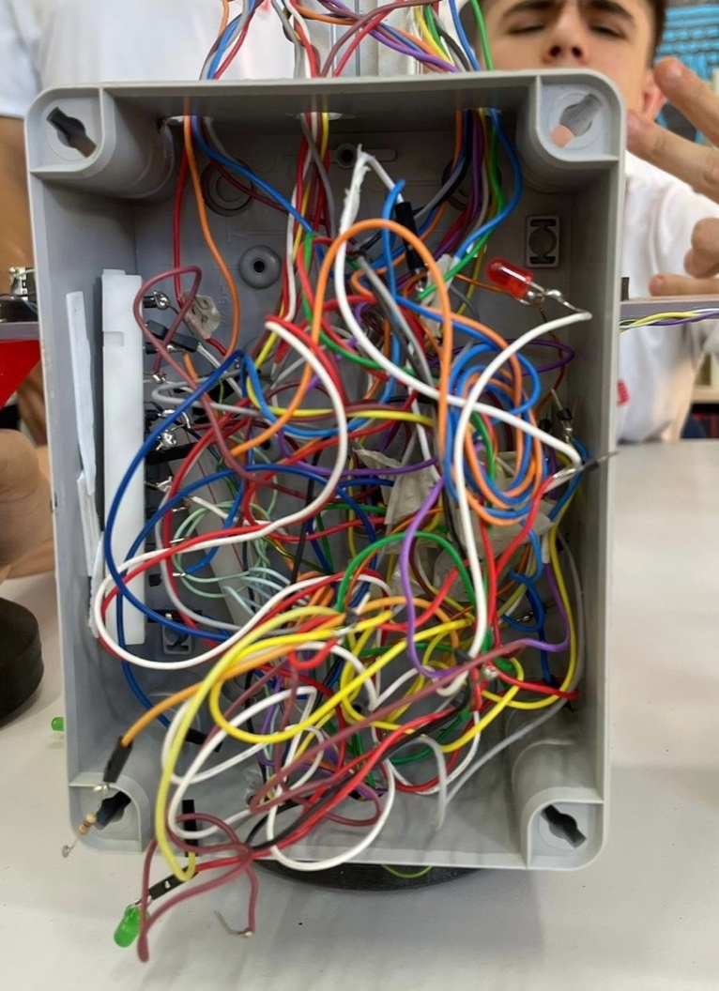Em fase inicial, realizamos uma análise coletiva da estrutura mecânica do magazine antiga, identificando falhas de fixação e proporções inadequadas. Optamos pela reconstrução completa, considerando a anterior desproporcionalidade e deficiências estruturais.

**Modelagem no Fusion 360:**

Utilizando o software de modelagem Fusion 360, concebemos o primeiro esboço do magazine. A escolha por uma estrutura triangular objetivava compensar as distâncias entre as prateleiras, resultando em uma configuração mais compacta.

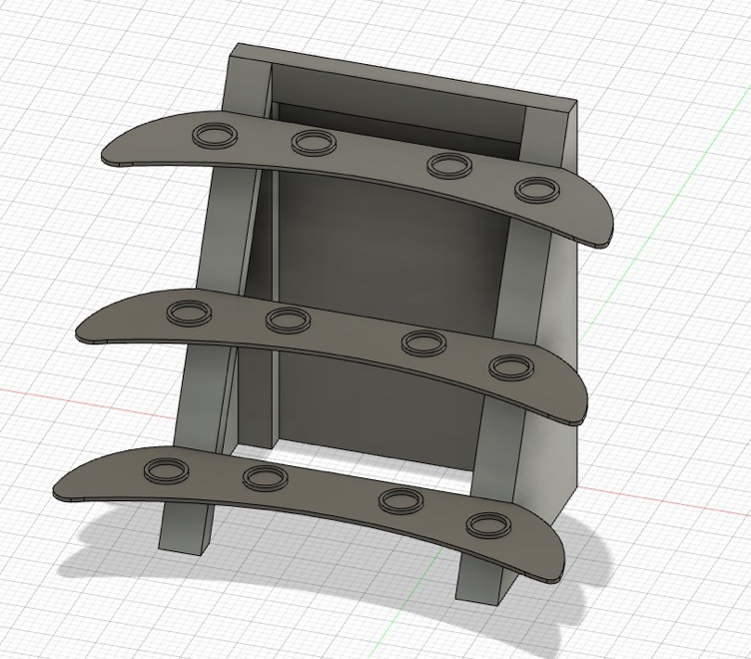**Primeiro esboço:**

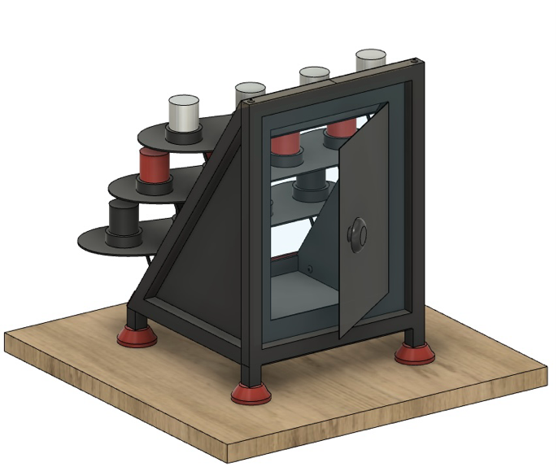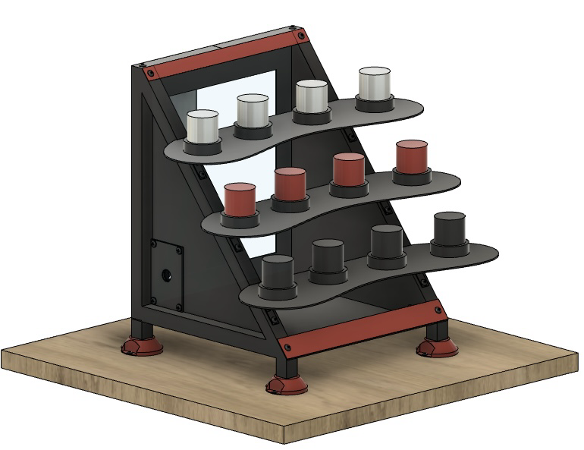**Esboço final:**

**Refinamento do Projeto e Utilização de Perfis de Alumínio:**

Refinamos o modelo considerando medidas reais, furos e alojamentos. Incorporamos perfis de alumínio na estrutura externa para aprimorar fixação e estética. Optamos por construir todo o corpo em chapas metálicas para reforçar a resistência, crucial dada a proximidade a outros projetos e a um braço robótico.

**Iterações e Projeto Final:**

Após várias iterações, decidimos incluir uma porta traseira para organizar componentes eletrônicos e solucionar problemas de organização de fios. O projeto final foi representado em desenho técnico.

**Execução do Projeto:**

**Corte de Perfis de Alumínio:**

Realizamos o corte dos perfis de alumínio com serra e fresadora para obter medidas precisas, ajustando a fresadora para partes angulares da estrutura.

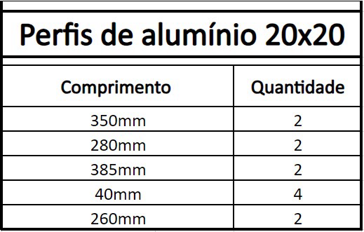

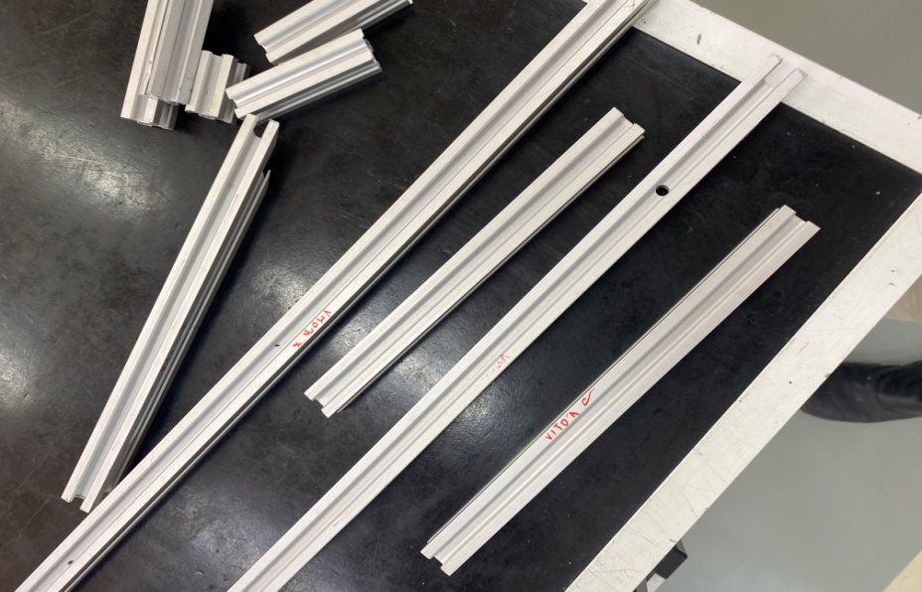O ângulo adotado para a inclinação do magazine foi de 51,2 graus, selecionado com base em considerações técnicas.

**Chapas Metálicas e Prateleiras:**

Optamos por chapas de metal 1045 para o corpo do magazine, exceto na traseira, onde utilizamos alumínio para facilitar a abertura da porta. O corte, marcação e modelagem das prateleiras, especialmente as curvas, foram desafios significativos.

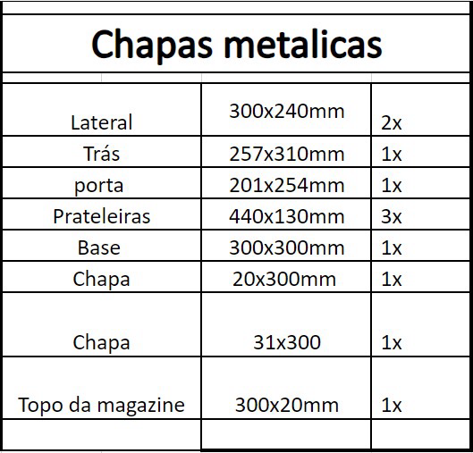Medidas das chapas:

**Fixação e Montagem:**

Realizamos furações precisas nas chapas, utilizando conectores e parafusos allen de 5mm para assegurar a fixação da estrutura. Cantoneiras foram empregadas para a montagem.

**Comunicação com o Robô:**

Efetuamos um furo lateral de 22 mm para a comunicação com o robô, utilizando uma chapa para facilitar a alimentação.

**Acabamento e Pintura:**

Aplicamos uma camada de tinta na base após lixar e limpar a magazine. A escolha de manter o interior cinza e pintar as prateleiras de preto fosco criou um contraste visual.

**Pezinhos Impressos em 3D:**

Desenvolvemos pezinhos em impressão 3D, utilizando perfis metálicos para estabilidade. A fixação foi realizada com rosca de 6 mm.

**Prateleiras e Mão Francesa:**

Fixamos as prateleiras com conectores e parafusos, enfrentando desafios na escolha das mãos francesas impressas em 3D. Após problemas iniciais, reformulamos o modelo para garantir resistência.

**Pintura Final e Montagem:**

Optamos por pintar a magazine de preto fosco, mantendo o interior cinza. Montamos as mãos francesas com parafusos M5, fixando as prateleiras e utilizando dupla face.

**Passagem de Cabos:**

Realizamos furos adicionais para a passagem de cabos na parte traseira do magazine. Este processo mecânico detalhado garantiu a construção de um magazine robusta e funcional.

**ANTES E DEPOIS**

(Inserir imagens do antes e depois)

## Processo de Montagem dos Componentes Eletrônicos

Para iniciar a montagem dos componentes, foi desenvolvido o diagrama abaixo, especificando as ligações necessárias.

<diagrama elétrico>

**Fase de Testes**

Os testes foram realizados utilizando protoboard e cabos de prototipagem.

**Bases de Madeira**

Para a fixação dos componentes, foram utilizadas duas placas de madeira que podem ser colocadas e retiradas de dentro do Magazine pela porta, facilitando uma possível manutenção. As placas forma cortadas um uma serra de fita, os furos forma feitos em furadeira de bancada com brocas de 3 mm e 5mm e a pintura com tinta preta fosca.

**Caixa da IHM**

A caixa para a IHM foi reutilizada do projeto original, por isso, foi necessária a utilização de massa plástica para tapar os furos antigos. Os furos dos botões foram feitos em furadeira de bancada com brocas de 3 mm (para marcação) e depois 16mm. O rasgo para o Display foi feito com furos, serra manual e lima para acabamento.

**Espaçadores e Trilhos**

Para fixar os componentes nas placas de madeira, foram utilizados espaçadores e parafusos e porcas M3 para os componentes eletrônicos. Para o Relê 24V e bornes, foram utilizados trilhos DIM fixados com parafusos e porcas M5.

**Bornes, Prensa Cabos e Conector na lateral**

Prensa cabos foram utilizados para passar os cabos da IHM e de alimentação para dentro do Magazine. Bornes fazem a conexão elétrica entre o Esp32 e os componentes da IHM (Display TFT e botões) para facilitar a manutenção. O conector na lateral esquerda do Magazine faz a conexão com os cabos que vão para os bornes do Robô.

**Cabos**

As ligações elétricas entre os componentes eletrônicos foram feitas utilizando cabos de prototipagem. Para enviar e receber dados da IHM, foi utilizado um cabo PP de 16 vias, conectado a bornes no Magazine e na caixa da IHM. O conector lateral junta os contatos do Shield de Relês 5V com os bornes do Robô.

**Protoboard**

Após alguns testes, foi decidido retirar os bornes de conexão entre o Esp32 e a IHM e fazer uma ligação mais direta para reduzir a resistência elétrica entre eles, pois o Display não estava funcionando corretamente. Assim, foram usadas duas protoboards e conectores do tipo 2EDGK Fêmea e 2EDGRC Macho.

## Processo de Desenvolvimento da Programação

Para desenvolver o código usado no Arduino e Esp32, juntamente com a lógica e os movimentos do Robô, foram desenvolvidos fluxogramas para o processo de funcionamento de cada componente (ver anexos).

**Arduino**

A programação do Arduino foi a primeira a ser planejada e realizada. Para isso, foi usado o software Visio, da Microsoft, para a criação do fluxograma de funcionamento do processo (anexo ___).

Ao passar a lógica do fluxograma para o código, foi necessário fazer algumas alterações, principalmente no uso de repetições, que não poderiam utilizar as funções convencionais (“*for”* e “*while”*) para não “travar” o Arduino na repetição e o impedir de realizar outras ações enquanto espera as condições para passar para o próximo comando. Assim, após pesquisar uma solução, foram utilizadas variáveis que mudam de acordo com as condições de cada etapa do programa, utilizando a própria função de repetição que ocorre naturalmente no Arduino (a função “*loop()*”), dessa forma, pode-se usar repetições de acordo com as variáveis e ao mesmo tempo realizar outras ações, como por exemplo, a comunicação Serial com o Esp32.

**Comunicação Serial**

Após realizar algumas pesquisas, foi utilizada a comunicação Serial entre Arduino e Esp32 para a troca de informações, seguindo um padrão de enviar um caracter de início de mensagem, um caracter que separa as informações enviadas, e um caracter de fim de mensagem, e cada informação é enviada e recebida em uma ordem específica, que é então interpretada por quem recebe a mensagem.

**ESP32**

Foi utilizado o site app.diagrams.net para a criação dos diagramas de blocos (anexo ___) que descrevem a comunicação entre o Esp32 e os outros componentes do projeto. O Esp32 integra a IHM física, o Site e o Arduino para que o processo possa ser controlado e monitorado.

Foi utilidada a biblioteca Firebase Esp Client, que faz a comunicação com o banco de dados da plataforma Firebase, e as funções dessa biblioteca são chamadas para atualizar e ler dados sobre o Magazine e sobre o estado do processo. Os dados do banco de dados estão descritos em mais detalhes no anexo ___.

**IHM**

Foi usado o software Visio para a criação do fluxograma de funcionamento da IHM (anexo ___). A biblioteca utilizada para comunicação com o Display TFT foi a TFT_esPI, escolhida após várias tentativas fracassadas com outras bibliotecas.

São usadas variáveis de texto que guardam o conteúdo de cada tela, e são atualizadas de acordo com o andamento do processo e das ações do operador. Os botões são usados para mudar de tela iniciar o processo e parar os ciclos. Na tela de Configurações, é possível usar botões para subir e descer de linha e para modificar as configurações do processo antes de iniciá-lo. A tela Status do Processo mostra se o Robô está em movimento e os ciclos restantes. A tela Sobre o Projeto mostra informações do projeto.

**Firebase**

Foi decidido utilizar a plataforma Firebase, do Google, para hospedar um site para monitorar o projeto, fazer o login de usuários, e utilizando o Realtime Database para guardar e trocar informações pela internet com o protocolo HTTP. Com o uso do Firebase, não foi necessário criar e configurar um servidor para o banco de dados e site, já que essa é a função principal da plataforma.

O Site foi criado utilizando a linguagem de estruturação HTML, a linguagem de estilo CSS, juntamente com a biblioteca Bootstrap (que fornece estruturas de CSS para a criação de sites e aplicações responsivas) e a linguagem de programação JavaScript.

# REVISÃO BIBLIOGRÁFICA

**- Arduino:**

Arduino UNO é uma placa baseada no microcontrolador ATmega328P. Possui 14 pinos de entradas/saídas digitais (dos quais 6 podem ser usados como saídas PWM), 6 entradas analógicas, um ressonador cerâmico de 16 MHz, conexão USB, conector de alimentação, um ICSP header, e um botão de reset. Contém todos os componentes necessários ao microcontrolador, permitindo apenas conectar ao computador com um cabo USB ou energizar utilizando uma fonte ou bateria para iniciar.(DOCUMENTAÇÃO ARDUINO – 2023– Traduzido)

**- ESP32**

O ESP32 possui comunicação Bluetooth e também acesso a rede via WiFi, com isso é possível desenvolver a partir dele uma gama maior de variedade de projetos IoT. O WiFi suporta uma taxa de 150Mbps, permitindo e conexão direta à internet. O Bluetooth BLE permite que qualquer celular se conecte a ele enviando diversos tipos de informação com baixo consumo de energia.

(BAÚ DA ELETRÔNICA - 2023)

**- Display TFT ILI9341**

Display controlado pelo módulo ILI9341, que permite controlar os pixels presentes na tela para formar textos e imagens. Alguns modelos possuem a capacidade de detectar toque na tela.

**- Botão de Pulso**

Botão que fecha um contato elétrico quando pressionado.

**- Shield de Relês 5V**

O Shield de Relês é uma solução para comandar cargas de maior consumo que não podem ser controladas pelas saídas digitais do Arduino, por causa das limitações de corrente elétrica do controlador. Cada Relê possui um contato aberto e um contato fechado, e um led de indicação de estado (ligado ou desligado).(DOCUMENTAÇÃO ARDUINO – 2023– Traduzido)

**- Relé Modular de Interface Finder Tipo 38.51**

Relé modular de interface com relé eletromecânico EMR, 1 reversível, 6 A / 250 V CA, largura 6,2 mm. Equipado com conexão a parafuso.Alimentação DC ou AC / DC sensível; Fornecido com circuito de presença de tensão e proteção de bobina; Remoção do relé através do jumper de retenção e liberação de plástico; UL Listing (combinação relé / base); Montagem em trilho de 35 mm (EN 60715); (FINDER – 2032)

# CONCLUSÃO

Em um cenário industrial dinâmico e voltado para a Indústria 4.0, este projeto emergiu como uma resposta inovadora para aprimorar a automação e eficiência em processos de seleção e movimentação de peças. A integração cuidadosa de tecnologias como Arduino, ESP32, Display TFT ILI9341, botão de pulso e relés modulares, aliada à reconstrução estrutural da Magazine, resultou em um sistema de automação mecatrônica robusto e adaptável.

A revisão bibliográfica abordou conceitos fundamentais, desde a descrição técnica dos componentes utilizados até tópicos avançados, como controle PID e comunicação sem fio. Essa base teórica enriqueceu a compreensão do leitor sobre as decisões de projeto e a implementação prática.

Os objetivos estabelecidos foram alcançados com sucesso, culminando na criação de um sistema automatizado de armazenamento, classificação e exibição de peças. A capacidade de personalização do processo através da IHM física ou do site, a integração eficiente com o braço robótico e a implementação de uma solução de visualização remota destacam-se como contribuições valiosas.

As etapas do processo, desde a definição das configurações até a passagem de cabos e o acabamento final, foram meticulosamente planejadas e executadas, resultando em um processo mecânico coeso. A modelagem no Fusion 360, a escolha criteriosa de materiais e a atenção aos detalhes de fabricação foram essenciais para a construção de uma Magazine robusta e funcional.

Ao delinear os riscos, vantagens, e etapas do processo, identificamos áreas para futuras melhorias e refinamentos. A análise crítica destes aspectos, aliada à revisão bibliográfica, proporciona uma base sólida para a evolução contínua do projeto.

Em última análise, este trabalho não apenas representa uma máquina de seleção de peças aprimorada, mas estabelece um paradigma de automação industrial eficiente, adaptável e alinhado às demandas contemporâneas. Ao reunir tecnologias avançadas, conhecimentos de engenharia mecatrônica e práticas inovadoras, este projeto visa não apenas otimizar processos, mas também inspirar futuras explorações e avanços na automação industrial.

# REFERÊNCIAS BIBLIOGRÁFICAS

INDUSTRIAL, Instituto Nacional Da propriedade. **Pesquisa em Propriedade Industrial**. Disponível em: https://busca.inpi.gov.br/pePI/. Acesso em: 18 out. 2023.

AUTOR. **Título.** Local de publicação, Editora, Ano de publicação. Disponível em: <endereço eletrônico>. Acesso em: data de acesso.

ROBIN2.**Demonstration code for several things at the same time.** 2014. Disponível em: <https://forum.arduino.cc/t/demonstration-code-for-several-things-at-the-same-time/217158/1>. Acesso em: 16 set. 2023.

MAJENKO. **The Evils of Arduino Strings.** 2016. Disponível em: <https://hackingmajenkoblog.wordpress.com/2016/02/04/the-evils-of-arduino-strings/>. Acesso em: 31 out. 2023.

ROBIN2.**Serial Input Basics - Updated**.2016. Disponível em: <https://forum.arduino.cc/t/serial-input-basics-updated/382007>. Acesso em: 19 set. 2023.

DOCUMENTAÇÃO ARDUINO.**random().** Disponível em: <https://www.arduino.cc/reference/en/language/functions/random-numbers/random/>. Acesso em: 06 set. 2023.

MOBIZT.**Firebase Arduino Client Library for for Arduino devices.** Disponível em: <https://github.com/mobizt/Firebase-ESP-Client>. Acesso em: : 12 set. 2023.

MOBIZT.**Firebase Arduino Client Library for for Arduino.** Disponível em: <https://github.com/mobizt/Firebase-ESP-Client/blob/main/src/README.md>. Acesso em: 12 set. 2023.

BODMER. **TFT_eSPI.** Disponível em: <https://github.com/Bodmer/TFT_eSPI>. Acesso em: 18 out. 2023.

RANDOM NERD TUTORIALS., **ESP32 with Firebase – Creating a Web App.** Disponível em: <https://randomnerdtutorials.com/esp32-firebase-web-app/>. Acesso em: 12 set. 2023.

DOCUEMNTAÇÃO ARDUINO. **UNO R3**. Disponível em: <https://docs.arduino.cc/hardware/uno-rev3>. Acesso em: 28 nov. 2023.

BAÚ DA ELETRÔNICA. **Placa DOIT ESP32 Bluetooth e WiFi.**Disponível em: <https://www.baudaeletronica.com.br/produto/placa-doit-esp32-bluetooth-e-wifi.html>. Acesso em: 28 nov. 2023.

DOCUEMNTAÇÃO ARDUINO. **4 Relays Shield.** Disponível em: <https://docs.arduino.cc/hardware/4-relays-shield>. Acesso em 28 nov. 2023.

FINDER. **Tipo 38.51 - Relé Modular De Interface.** Disponível em: <https://www.findernet.com/pt/brasil/series/serie-38-rele-modular-de-interface-emr-ou-ssr-0-1-2-3-5-6-8-16a/type/tipo-38-51-rele-modular-de-interface/>. Acesso em: 28 nov. 2023.

# APÊNCIDE

1. Diagrama de Blocos do Processo

1. Fluxograma da Lógica do Arduino
2. Diagrama de Lógica de Seleção de Movimentos do Arduino
3. Diagrama de Lógica de Seleção de Movimentos do Robô
4. Fluxograma da Lógica da IHM
5. Diagrama de Blocos do Banco de Dados
6. Diagrama Elétrico